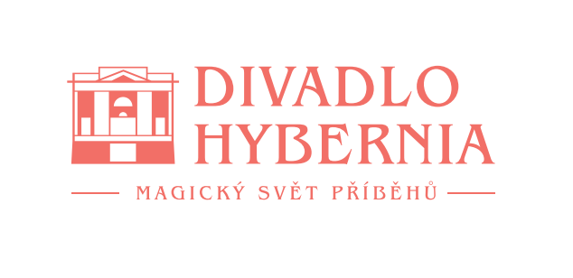

Praha, 22. března 2023

**Vivaldianno The Show už za týden poprvé v divadelní podobě v Hybernii**

**Propojí 3D efekty, moderní choreografii a interaktivní projekci, navíc nabídne hlas Pierce Brosnana**

**Světová premiéra nového hudebního projektu Vivaldianno The Show se blíží. Ve více než třiceti světových metropolích vidělo představení s prvky art-rocku citlivě prolnuté s barokní hudbou a ohromujícími vizuálními efekty, více než 150 tisíc nadšených diváků. Úspěšná hudební show propojuje originálním způsobem hudbu geniálního skladatele Antonia Vivaldiho s jeho výjimečným osudem a zázraky moderních technologií. Ojedinělé představení připravují pro divadlo Hybernia špičkoví čeští hudebníci, tanečníci a animátoři. Spolupracují na něm špičky z různých oborů, celkem na 150 lidí. Premiéra se bude konat v Divadle Hybernia 31. března 2023.**

Show Vivaldianno má ambici oslovit rodinné publikum, mladé posluchače i fanoušky klasické hudby všech generací. Vivaldianno The Show v nové vizuální podobě s přidanou projekcí a choreografií vtáhne diváky do příběhu barokního génia, který se odehrává v rozzářených Benátkách. Připravovaná nová podoba Vivaldianna s podtitulem The Show překonává styl předchozích projektů. *„Projekt moderním a unikátním způsobem využívá princip Laterny Magiky a posouvá ho dál. Vytváří 3D prostor pomocí dvou projekcí-předního průhledného plátna a zadní projekce. Obě plátna jsou synchronní a díky správné práci s perspektivou vytváří poutavý 3D efekt,“* říká **Michal Dvořák**, hudebník, skladatel a tvůrce show.

*„Nebývá obvyklé, aby se show těchto rozměrů odehrávala na jevišti divadla. Spolupracujeme na něčem novém, co tu ještě nebylo, chceme posouvat laťku výš a přinášet maximální kvalitu pro náročnější diváky,“* říká **Eva Homindová**, ředitelka Divadla Hybernia.

**Nejlepší čeští hudebníci, hlasy českých hereckých špiček i ´Jamese Bonda´**

Show využívá aktuální technické a vizuální inovace. Diváci uvidí moderní choreografii v podání skvělých tanečníků skupiny Dekkadancers se scénickým pojetím s úctou k dílu Antonia Vivaldiho. Autory 3D projekcí a vizuálů jsou čeští animátoři ze studia Incognito. Součástí show jsou špičkoví sólisté, napříkladmultižánrová violoncellistka **Terezie Kovalová**, která prozradila, že jí již v minulosti úspěšný projekt nalákal snadno: *„Pracovat s Michalem Dvořákem, který je známý jako velký profesionál, bylo lákavou výzvou a za ty roky můžu říct, že se mi moje očekávání naplnila více než vrchovatě. Není moc projektů, kterým by se takto dařilo, nejen na našich pódiích, ale i v zahraničí. Hrát ve Vivaldiannu je i rozhodně velkou školou nejen hráčsky, ale také v rámci produkce a fungování velkého projektu. Viva pro mě plní funkci vzdělávání, práce a i rodiny, protože tým, který dal Michal dohromady je opravdu skvělý,“* prozradila. Spolu s ní zahraje na podiu také houslistka Martina Bačová, kytarista Jiří Janouch nebo houslový virtuos a koncertní mistr České filharmonie Jiří Vodička: *„S Michalem Dvořákem spolupracuji na Vivaldiannu už mnoho let a považuji to za jeden z nejlepších crossoverů dnešní doby. Hudba Antonia Vivaldiho společně se silným příběhem a fantastickou vizualizací mě nesmírně baví. Diváci se mají na co těšit!,“* zve **Jiří Vodička**.

V představení navíc promlouvá řada hlasů oblíbených českých herců v čele s Jiřím Dvořákem. V dalších rolích tak diváci uslyší Pavlu Tomicovou, Vilmu Cibulkovou, Petra Štěpánka, Petra Olivu, Kryštofa Hádka, Moniku Timkovou a další. Zahraniční návštěvníci či jiní zájemci mohou navíc díky speciální aplikaci na svých vlastních smartphonech a sluchátkách poslouchat anglický dabing, který namluvil herec Pierce Brosnan. Právě možnost v nejlepší kvalitě sledovat projekci a synchronní zvuk díky speciálnímu softwaru Cinewav, je pomyslnou třešničkou na dortu. Autorem anglického překladu je scénárista Jan K. Novák, který spolupracoval s Milošem Formanem mimo jiné na filmu Valmont. Autorem libreta je Tomáš Belko a autory hudebního zpracování Michal Dvořák a Jiří Janouch.

Vivaldianno navštívilo během světového turné přes 30 metropolí a vidělo ho přes 150 tisíc diváků včetně těch v Londýně, Korei, Izraeli, Chile, Argentině a Spojených Arabských Emirátech. Vivaldianno The Show teď nabídne nový pohled v prostoru klasického divadla – Divadla Hybernia.

Více na [www.hybernia.eu](http://www.hybernia.eu) a www.vivaldianno.cz.

**Kontakt pro bližší informace:**

**Hana Tietze**   
Mobil: 602 349 483  
E-mail: [hana.tietze@email.cz](mailto:hana.tietze@email.cz)